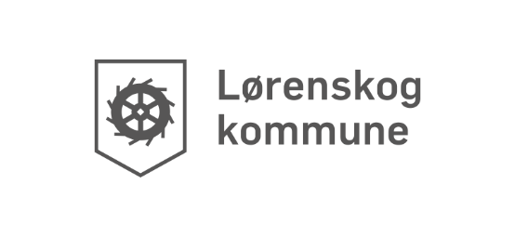

Pedagogisk årsplan
for Løken barnehage 2024

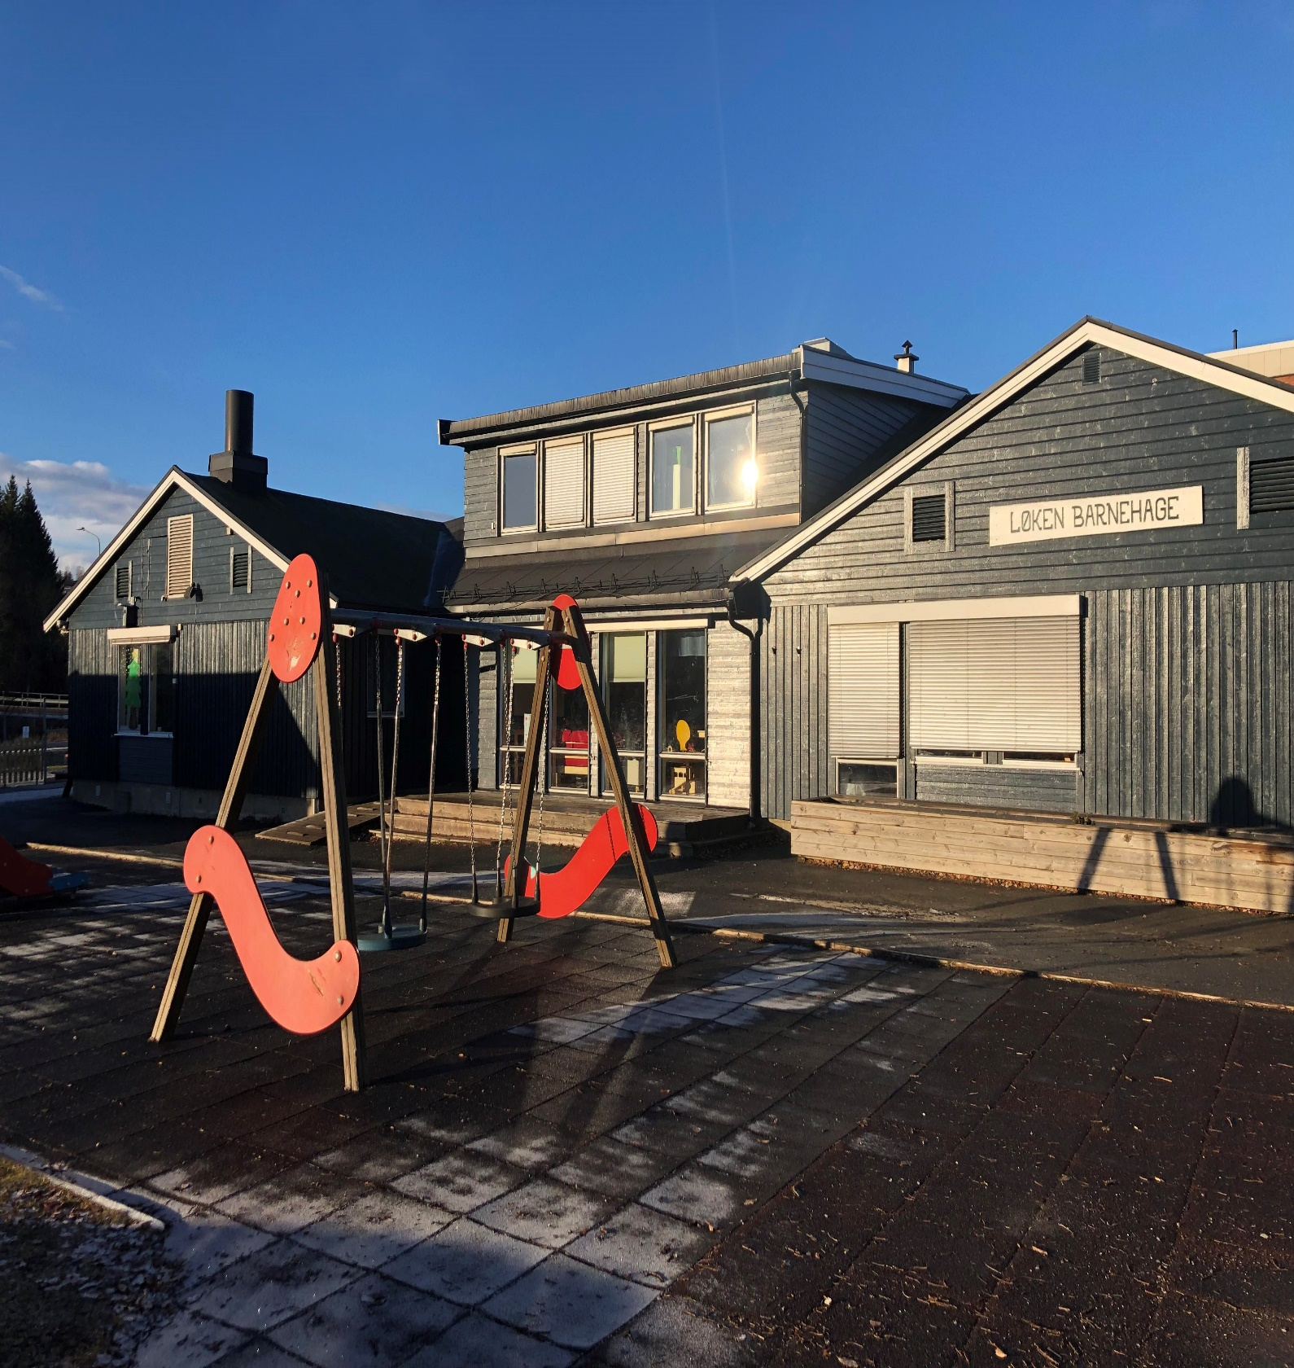

Innholdsfortegnelse
Forord 3
1. Innledning - Lørenskogbarnehagene………………………………….4
1.1 Vårt verdigrunnlag …………………………………………………….5
1.2 Presentasjon av Løken barnehage………………………………..…6
2. Barnehagens innhold og oppgave………………………………………7
2.1 Omsorg 7
2.2 Lek - vennskap 7
2.3 Danning og læring 8
2.4 Barns medvirkning 9
2.5 Barnehagens digitale praksis. 10
2.6 Barnehagens språkmiljø 11
2.7 Barnehagens psykososiale miljø 11
2.8 Forebygging av seksuelle overgrep 12
2.9 Bærekraftig utvikling 12
2.10 Kosthold 13
2.11 Trygg i Barnehagen 13
3. Barnehagen som pedagogisk virksomhet 14
4. Samarbeid 15
4.1 Samarbeid hjem og barnehage 15
4.2 Overganger 16
4.3 Tverrfaglig samarbeid i barnehagen 16
5. Arbeidsmåter, progresjon og fagområdene hånd i hånd 17
5.1 Progresjonsplan - fagområdene 17

Forord
Ifølge lov om barnehager skal alle barnehager utarbeide en årsplan. Årsplanen skal inneholde informasjon om hvordan barnehagen skal arbeide med omsorg, danning, lek og læring. Dette for å fremme barnas allsidige utvikling og for å ivareta samarbeid med barnas hjem.
Årsplanen skal også gi informasjon om hvordan barnehagelovens bestemmelser om innhold skal følges opp, dokumenteres og vurderes. Konkretisering av barnehagens arbeid for barns medvirkning må beskrives i årsplanen. Barnehagens årsplan fastsettes av barnehagens samarbeidsutvalg og skal følge kalenderåret.

En felles mal for årsplan for de kommunale barnehagene skal bidra til at det blir et likeverdig og enhetlig barnehagetilbud i alle Lørenskogbarnehager for alle barn og foreldre. Tidlig innsats, mestringsperspektivet og samarbeid og samhandling skal vektlegges i barnehagene i Lørenskog.

Årsplanen er utarbeidet på grunnlag av:
- Lov om barnehage.
- Rammeplan for barnehagens innhold og oppgaver.
- Kommuneplan for Lørenskog og Kvalitet i barnehage og skole – strategisk plan 2018-2026.
- Lørenskogs standarder for samarbeid og sammenheng mellom barnehage og skole.
- Barnehagens vedtekter.
- Lørenskog kommunes verdier.

Årsplanens funksjoner ifølge lov om barnehager:
- Det skal være et arbeidsverktøy for ansatte. Det er for å sikre at barnehagens personell styrer barnehagen i en bevisst og uttalt retning. Hver enkelt barnehage avgjør hvilke andre konkrete planer de ønsker å utarbeide for kortere eller lengre perioder.
- Gjennom årsplanen får foresatte et godt innblikk i barnehagens arbeid, og kan se en klar sammenheng mellom de konkrete aktivitetene og de overordnede målene. Dette gir foresatte en reell mulighet til å påvirke innholdet i barnehagen.
- Et grunnlag for barnehagemyndighetens tilsyn i barnehagen.
- Gir informasjon om barnehagens pedagogiske arbeid til eier, politikere, samarbeidspartnere og andre interesserte.

Barnehagen ses på som en del av utdanningsløpet der lek, språk og god relasjonskompetansen er spesielle faglige utviklingsområder.

1. Innledning – Lørenskogbarnehagene
Nasjonale- og kommunale planer påvirker barnehagens arbeid. Kommuneplanen er Lørenskog kommunes overordnede styringsdokument for oppvekst og utdanning og angir følgende mål for barnehage:
Mål:
- Barnehagene og skolene forebygger, stopper og følger opp utestenging, mobbing og uheldige samspillsmønstre.
- Det er riktig kapasitet og kvalitet i barnehage og skole.
- Tjenestetilbudet rettet mot barn, unge og familier er i tråd med føringer i barnevernreformen (oppvekstreformen)
Kvalitet i barnehage og skole – strategisk plan 2018-2026 handler om barnehagens pedagogiske virksomhet. Strategien omhandler fire hovedområder. Disse er basert på faglige vurderinger av dagens situasjon og vurderinger av hvilke trender og utviklingstrekk som vil prege samfunnsutviklingen for barnehage og skole i årene fremover - danning og læring, ledelse, inkludering og samarbeid.
For perioden 2024 skal kvalitetsutvikling i det pedagogiske arbeidet foregå hovedsakelig innenfor områdene:
- Språk – «Ord som gror» og Flerspråklige barn - danning, lek og læring
- «Trygg i Lørenskog» - tidlig innsats og pedagogisk ledelse og kompetanseutvikling
- Kosthold – «Sunnere barn»
- Digital kompetanse – utjevne sosiale forskjeller og inkludering

Områdene blir konkretisert senere i planen.

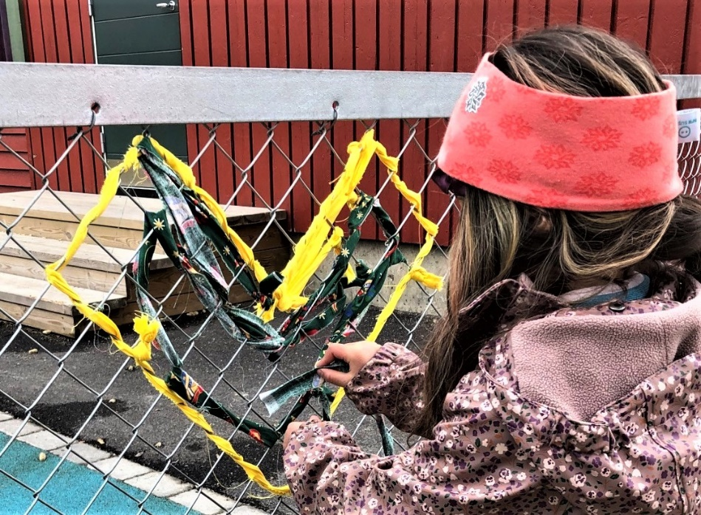

Vårt verdigrunnlag

Barnehagens verdigrunnlag skal formidles, praktiseres og oppleves i alle deler av barnehagens pedagogiske arbeid. Personalet har som rollemodeller et særlig ansvar for at barnehagens verdigrunnlag etterleves i praksis. Refleksjoner over egne verdier og handlinger inngår i personalets pedagogiske drøftinger.

Barnehagens verdigrunnlag bygger blant annet på:

- «Barnehagen skal møte barna med tillit og respekt, og anerkjenne barndommens egenverdi» (Lov om barnehager).
- “Barnehagen skal fremme demokrati, mangfold og gjensidig respekt, likestilling, bærekraftig utvikling, livsmestring og helse.» (Rammeplan for barnehagen)

- «Å møte individets behov for omsorg, trygghet, tilhørighet og anerkjennelse og sikre at barna får ta del i og medvirke i fellesskapet» (Rammeplan for barnehagen)

Lørenskog kommune har tre verdier som gjelder for alle ansatte i kommunen. Verdiene skal kjennetegne kommunen i vårt møte med innbyggere og brukere av kommunale tjenester.
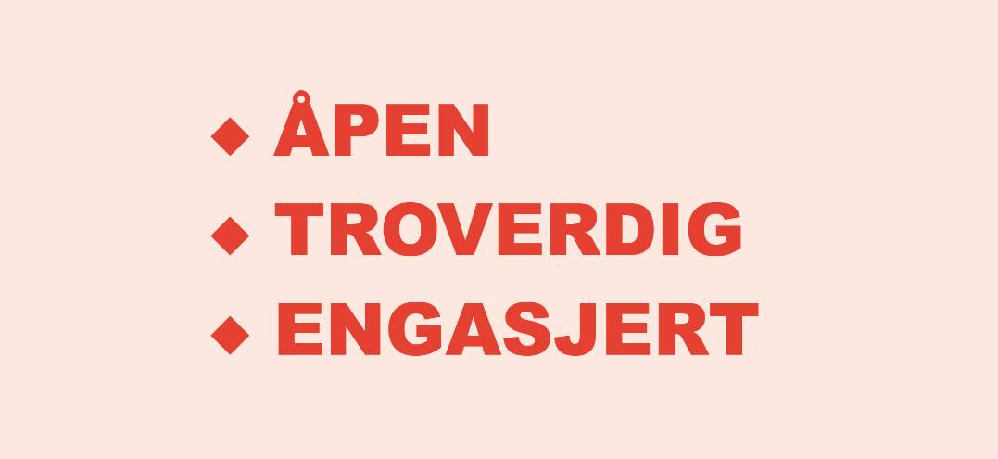
VÅRE VERDIER OG HVA DET BETYR FOR OSS:
Åpen:
Vi møter innbyggerne og hverandre med åpenhet, tillit og toleranse.
Vi er romslige og gir plass for forskjellighet.
Troverdig:
Vi holder det vi lover
Vi behandler alle profesjonelt.
Vi gir presis og objektiv informasjon.
Engasjert:
Vi engasjerer oss faglig og personlig og streber etter å utgjøre en forskjell.
Vi er fleksible og forandringsvillige, og setter pris på nye ideer og initiativ.

1.2 Presentasjon av Løken barnehage

Løken barnehage er en kommunal barnehage i Lørenskog kommune.
Til sammen er vi 93 barn og 28 ansatte.
Barnehagen er delt inn i seks avdelinger:
Rødløken, Marihøna og Edderkoppen har 19 barn på hver avdeling i aldersgruppa 3-6 år. Kongla, Solsikken og Tyttebærtua har 12 barn på hver avdeling i aldersgruppa 1 -3 år.
I Løken barnehage møter barna omsorgsfulle voksne som tar kontroll over situasjoner og som sørger for at samhandling blir til positiv gjensidighet og respekt.
For oss er det viktig å ivareta både små og store. Vi gir barna mye omsorg og kjærlighet. Løken er en barnehage der alle blir møtt med verdighet og respekt. Vi har et positivt og anerkjennende miljø, med mye lek og humor i hverdagen.

Visjonen vår er:

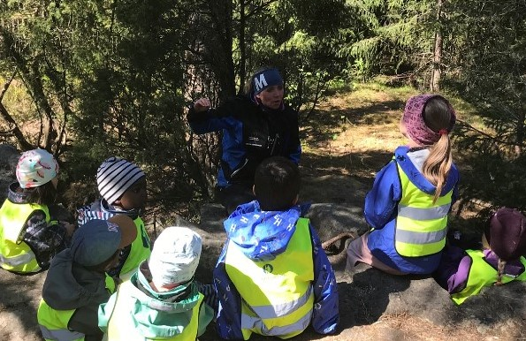

2. Barnehagens innhold og oppgave

2.1 Omsorg
Alle barn blir sett og får hjelp og støtte til det de har behov for. Omsorg handler både om forholdet mellom barna og personalet og barnas omsorg for hverandre.

Hvordan barnehagen jobber med omsorg:
Ansatte møter barn på en trygg og god måte. Avdelingene har gode rutiner som skaper trygghet for barna.
De ansatte:
- er mentalt til stede, fysisk nær og ser hvert enkelt barn
- validerer barnas følelser og forstår barna
- er tilgjengelige og har en anerkjennende holdning til barna
- jobber med positiv konfliktløsning hvor barna er aktive deltakere
- fanger sommerfugler i hverdagen (tar barna på fersken i å gjøre noe bra)
- har faste dagsrutiner på avdelingene

Hvordan barnehagen sikrer at alle barn blir sett, forstått og respektert:
De ansatte:
- hilser på barna med navn og et smil når de kommer
- har regelmessig gjennomgang av barna og kjenner til deres behov
- snakker ikke om barna over hodet på dem
- har god kommunikasjon med familiene
- jobber med CLASS

Hvordan barnehagen tilrettelegger for ro og hvile:
- Barna sover ved behov
- Hvilestund hver dag for de som ikke sover

2.2 Lek - vennskap
Barn deltar i variert lek der de utvikler kompetanse og danner gode relasjoner.

Hvordan det arbeides systematisk med å stimulere og utvikle samspillsferdigheter hos alle barn:
Ansatte som:
- er til stede der barna er
- lærer barna i å sette egne grenser, respektere andres grenser og finne løsninger i konfliktsituasjoner
- støtter og veileder barn i å ta og opprettholde kontakt med andre barn
- forebygger, stopper og følger opp diskriminering, utestenging og mobbing
- jobber med sammenheng mellom tanker, følelser og atferd
- har vennskap som tema
- ivaretar at barn opplever vennskap og har noen å leke med

Hvordan barnehagen arbeider med utvikling av vennskap og sosialt fellesskap:
- Deler i mindre grupper for å lettere ivareta og se hvert enkelt barn
- Aldersinndelte grupper på tvers av avdelingene
- Observasjon av barnegrupper – tiltak settes inn etter behov
- Ansatte er aktive og gode rollemodeller
- Felles aktiviteter og prosjekt som gir felles opplevelser og fellesskapsfølelse
- Ansatte er til stede og aktivt med i leken, veileder ved behov
- Ansatte inkluderer barn inn i lek og samspill

Hvordan det tilrettelegges for variert lek ute og inne:
Ansatte som:
- er aktive og kreative, og ser muligheter sammen med barna
- følger barnas fokus og interesse, og ivaretar barnas medvirkning
- skaper fysisk miljø og lett tilgang til ulike materialer som innbyr til god lek
- tilrettelegger for at barna får bruke sansene og kroppen sin
- bruker ulike tilbud i nærmiljøet
- organiserer dagene med fokus på lek

De voksnes rolle og hvordan de aktivt deltar i leken:
Ansatte som:
- har kunnskap om barns lek og kan starte, verne og videreutvikle leken
- har kunnskap om viktigheten av lek for barns helhetlige utvikling
- legger til rette for at barna har noen å leke med
- har kunnskap om at sosial kompetanse er en forutsetning for å fungere godt sammen med andre
- har fokus på barns perspektiv og bestreber å følge deres initiativ

2.3 Danning og læring
Danning bidrar til at barna forstår felles verdier og normer som er viktige for demokratisk fellesskap. Barnehagen skal støtte barna i å forholde seg prøvende og nysgjerrig til omverdenen og bidra til å legge grunnlag for modig, selvstendig og ansvarlig deltakelse i demokratiske fellesskap. Barnehagen skal tilrettelegge for meningsfulle opplevelser og støtte barnas identitetsutvikling og positiv selvforståelse. Barna opplever et stimulerende miljø som støtter opp om deres lyst til å leke, utforske, lære og mestre.

Hvordan jobber barnehagen med identitet og selvforståelse?
Ansatte som:
- lærer barn kritisk tenkning ved at de øver på å ta ansvar for egne handlinger og får mulighet til å reflektere sammen med barn og voksne
- gir barna rom til å være seg selv
- lærer barna å lytte til egen kropp og signaler, både tanker og følelser
- fokuserer på at alle er ulike og samtidig unike
- er bevisste på at barn har ulike behov og handler bevist etter dette ovenfor barna
- har kunnskap om - og fokus på flerspråklighet og mangfold

Hvilke beslutningsprosesser barna deltar i:
- Barna deltar i beslutninger som har med hverdagen i barnehagen å gjøre, som f.eks. klær, mat, lek, aktiviteter, turmål osv.

Hvordan barnehagen bidrar til et godt læringsmiljø:
Ansatte som:
- skaper et miljø hvor barna føler seg trygge, ivaretatt og kan være seg selv;
  - voksne er blide og positive
  - smiler til barna
  - bruker gode ord ovenfor hverandre og barna
  - omtaler og snakker med hverandre på en god måte
- er engasjerte
- undrer seg sammen med barna
- tar barnas interesser på alvor
- tilbyr varierte lekematerialer
- oppfordrer barna til å gjøre mest mulig selv
- gir mye ros og oppmuntring, skaper mestringsopplevelser
- setter ord på det som skjer
Noen spesielle læringsaktiviteter som barnehagen vektlegger:
- hverdagslæring – læring gjennom hverdagssituasjoner
- selvstendighetstrening – læring gjennom å gjøre selv med veiledning fra voksne eller andre barn
  - Situasjoner hvor dette skjer er; måltid, av- og på kledning, gå på toalettet, finne frem og rydde etter seg

Hvordan barnehagen jobber med inkludering og mangfold:
- Ansatte har god kunnskap om viktigheten av å få være stolt av å bli møtt på sin kulturelle bakgrunn og eget morsmål
- Barn og ansatte viser respekt for at alle er forskjellige, alle skal kunne være seg selv og alle er like mye verdt
- Jobber aktivt med flerspråklighet og synliggjøring av barnas morsmål og kultur

2.4 Barns medvirkning
Barnehagen ivaretar barnas rett til medvirkning ved å legge til rette for og oppmuntre til at barna får gitt uttrykk for sitt syn på barnehagens daglige virksomhet.

Hva barn har medvirkning i og innflytelse på:
- barns initiativ følges opp der det er mulig
- barna får valg i hverdagen innenfor våre rammer
- barna deltar i planlegging av aktiviteter og arrangement i barnehagen
- barna får bruke fantasien og kreativiteten sin
- leker og materiell står lett tilgjengelig for barna

Hvordan barns ønsker og behov imøtekommes:
- barna blir møtt med respekt uavhengig av hva de formidler og ønsker
- barna får en forklaring på hvorfor ting er som de er og eventuelt hvorfor det ikke blir sånn som de ønsker
- barna får være med å ta avgjørelser og komme med forslag til løsning på utfordringer som oppstår
- barna møter sensitive ansatte som evner å ta deres perspektiv
- ansatte har fokus på å se barnas perspektiv i ulike situasjoner og gir svar ut ifra det
Hvordan barnas deltakelse i vurderingsarbeidet er/gjøres:
- barna er med i hverdagen og vurderer situasjoner, hva skjedde, hvorfor, hvordan kan det løses og hva gjør vi neste gang
- barna blir observert i lek i hverdagen og ansatte viderefører det barna er opptatt av
- ansatte i samarbeid med foreldrene, viderefører og ivaretar det som er viktig for barna og familien

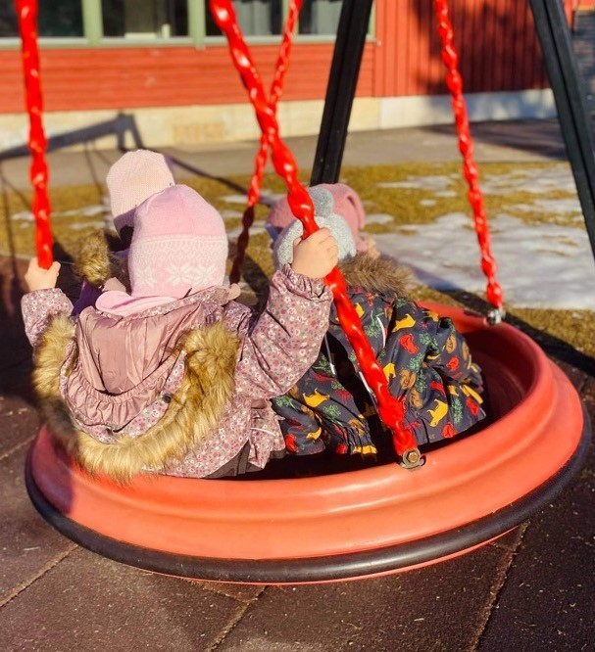
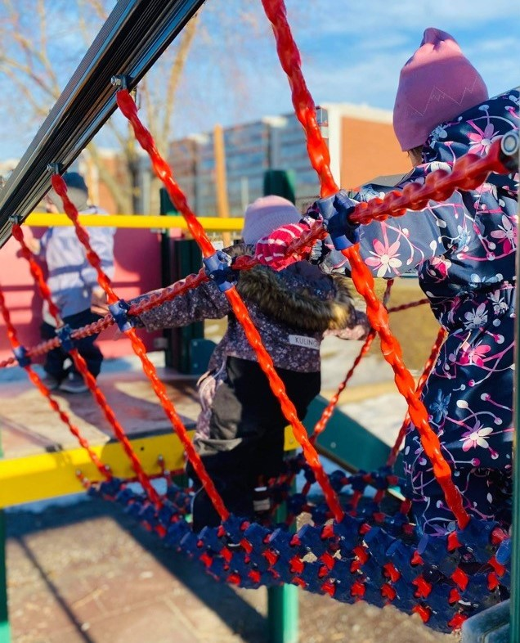

2.5 Barnehagens digitale praksis.
Barnehagenes digitale praksis bidrar til barnas lek, kreativitet og læring. Ved bruk av digitale verktøy i det pedagogiske arbeidet støtter dette opp om barnas læringsprosesser. Det oppfyller også rammeplanens føringer for et rikt og allsidig læringsmiljø for alle barn. Ved bruk av digitale verktøy er personalet aktive sammen med barna. Barnehagen utøver digital dømmekraft og bidrar til at barna utvikler en begynnende etisk forståelse knyttet til digitale medier.

Hvilke teknologiske utstyr barnehagen bruker sammen med barna:
- Ipad, telefon, kopimaskin, roboter, lamineringsmaskin, SmartBoard, pc

Hvordan dere bruker det teknologiske utstyret i leken:
- Bruker utstyret i hverdagen, lager filmer, tar kopier, lar barna være kreative med å ta bilder
- Brukes sammen med ansatte
- Bruke pedagogiske apper på Ipad som ekstra støtte til læring
- Ipad brukes til å finne faktaopplysninger sammen med barna
- Språkkiste
- Polylino
- Dokumentere hverdagen sammen med barna
- Musikk

Styrende dokument Compilo ID 17610 IKT og barn

2.6 Barnehagens språkmiljø
Barnehagen er bevisst på at kommunikasjon og språk påvirker og påvirkes av alle sider ved barns utvikling. Gjennom dialog og samspill støttes barna i å kommunisere, medvirke, lytte, forstå og skape mening. Barnehagen anerkjenner og verdsetter barnas ulike kommunikasjonsuttrykk og språk, herunder tegn-til-tale.

Hvordan sikrer barnehagen et godt språkmiljø for alle barn?
Ansatte som:
- bruker ord og begreper - unngår bruk av det, den, der
- setter ord på konkreter og handlinger med barna, bader barna i språk
- benytter seg av hverdagen og rutinesituasjoner, f.eks. i garderoben, ved matbordet, i leken
- kunnskap om og fokus på flerspråklighet og har kjennskap til barnas morsmål
- lytter til barna og gjenforteller med egne ord
- leser bøker og spiller spill tilpasset barnas behov og utvikling
- snakker om det vi leser
- bruker dagstavle og ASK som bildestøtte og snakkepakken.
- synger og bruker rim og regler
- bruker tegn-til-tale i hverdagen, særlig med barn som har utfordringer med språket

Hvordan jobber barnehagen med Ord som gror – lek og lær
Styrende dokument Compilo ID 5871Ord som gror – lek og lær

2.7 Barnehagens psykososiale miljø
Barnas fysiske og psykiske helse fremmes i barnehagen. Barnehagen bidrar til barnas trivsel, livsglede, mestring og følelse av egenverd og forebygge krenkelser og mobbing. Om et barn opplever krenkelser eller mobbing må barnehagen håndtere, stoppe og følge opp.

Barnas selvfølelse støttes, samtidig som de skal få hjelp til å mestre balansen mellom å ivareta egne behov og det å ta hensyn til andres behov. I barnehagen skal alle barn kunne erfare å være betydningsfulle for fellesskapet og å være i positivt samspill med barn og voksne. Barnehage legger aktivt til rette for utvikling av vennskap og sosialt fellesskap.

Hvordan jobber barnehagen med sosial kompetanse?
Ansatte som:
- har kjennskap til kapittel 8 i Barnehageloven
- lager aktivitetsplan i samarbeid med foreldre om barn ikke trives eller faller utenfor
- støtter barna i å sette egne grenser, respektere andres grenser og finne løsninger i konfliktsituasjoner
- støtter og veileder barn i å ta og opprettholde kontakt med andre barn
- forebygger, stopper og følger opp diskriminering, utestenging og mobbing
- jobber med sammenheng mellom tanker, følelser og atferd
- har vennskap som tema
- jobber kontinuerlig med Class-dimensjonene for å øke kompetanse og bevissthet rundt samspillsferdigheter

Hvordan legger barnehagen til rette for utvikling av vennskap og sosialt fellesskap?
- Deler i mindre grupper for lettere å ivareta og se hvert enkelt barn
- Aldersinndelte grupper på tvers av avdelingene
- Observasjon av barnegrupper – tiltak settes inn etter behov
- Ansatte er aktive og gode rollemodeller
- Felles aktiviteter og prosjekt som gir felles opplevelser og fellesskapsfølelse
- Ansatte ivaretar at barna har noen å leke med i løpet av dagen
- Vi har foreldretreff
- Oppfordrer foreldre til å møte barnas venner fra barnehagen på fritiden

Styrende dokument Compilo ID 11911 Mal for barnehagens egen plan for psykososialt arbeid

2.8 Forebygging av seksuelle overgrep
Gjennom den daglige og nære kontakten med barna er barnehagen i en sentral posisjon til å observere og motta informasjon om barnas omsorg- og livssituasjon. Lørenskog kommune har utarbeidet en rutine som skal bidra til å forebygge seksuelle overgrep gjennom å skape trygge, sterke barn. Barnehagene jobber systematisk over tid for å bidra til at barn og unge får trygge og gode oppvekstforhold. Barn lærer om seksualitet, kropp og følelser og dette gir større mulighet for å kunne si ifra hvis de opplever krenkelser som for eksempel seksuelle overgrep. Barna lærer hva som er naturlig, hva som er rett og galt i forhold til egen og andres kropp, for å sette grenser for seg selv.

Hvordan barnehagen jobber for å forebygge seksuelle overgrep:
- Følger Lørenskog kommune sine rutiner for å forebygge seksuelle overgrep og krenkelser
- Aldersinndelte Kroppen-samlinger tilpasset barnas nivå, og lese bøker tilpasset ulike aldersgrupper
- Lærer barna hva som er lov og ikke lov
- Lære barna å sette grense for seg selv og sin egen kropp
- Lære å si stopp
- Respektere andre og deres kropp
- Økt kompetanse til personalet og tørre å bruke den
- Skape forståelse/forklare foreldrene om mangfold, ulikheter og viktigheten av å lære barn om kropp og seksualitet
- Hensyn til flerspråklige barn og deres kulturelle bakgrunn
- Ansatte svarer barna ærlig på en enkel måte når de spør og bruker enkle ord
- Ansatte følger opp situasjoner som vekker mistanke

Styrende dokument Compilo ID 12249 Rutine for å forebygge seksuelle overgrep og krenkelser

2.9 Bærekraftig utvikling
Gjennom miljøarbeidet skal barna lære å ta vare på seg selv, hverandre og naturen. Bærekraftig utvikling omfatter natur, økonomi og sosiale forhold og er en forutsetning for å ta vare på jorden. Alle kommunale barnehager er Grønt Flagg-sertifisert. Grønt Flagg er en miljøsertifisering rettet mot barnehager og skoler. Formålet med sertifiseringen er å styrke bærekraftig utvikling gjennom miljøarbeidet.

Hvordan barnehagen jobber med bærekraftig utvikling og barnehagens årlige miljøarbeid:
- Sertifisert Grønt Flagg-barnehage
- Har fokus på gjenbruk og avfallssortering
- Dyrker grønnsaker og sår blomster
- Har et eget miljøråd som har iverksatt grønt flagg-aktiviteter i barnehagens året rundt-plan

2.10 Kosthold
Lørenskog kommune har en kostholdsplan. Målet er at kostholdsplanen bidrar til variert, sunt og bærekraftig kosthold.

Hvordan barnehagen tilrettelegger for sunne måltider:
Gjennom felles måltider inspirerer vi barna til å smake på variert og sunn mat
- Følger egen kostholdsplan
- Oppfordrer foreldre til sunne og varierte matpakker til barna
- Er i utgangspunktet sukkerfri, med unntak av spesielle festdager
- Serverer lunsj tre dager i uka
- Melk, frukt og grønnsaker serveres hver dag
- Bursdager feires med barnet i sentrum, uten servering av kake o.l.

Hvordan barna deltar i måltider og matlaging:
- Kutter opp mat og hjelper til i forberedelse av måltider, setter på fat osv.
- Dekker bordet, deler ut matpakker
- Barna smører selv, har egen kniv og tallerken
- Barna spør andre om å sende det de ønsker av mat og hjelper hverandre ved behov
- Rydder og vasker bordet

Barna bidrar ut fra utvikling og modenhet.
Styrende dokument Compilo ID 12337 Kostholdsplan
https://www.lorenskog.kommune.no/_f/p71/i4843cad0-e601-44ac-94d6-554292a04fad/kostholdsplan-for-barnehage-sfo-skole.pdf

2.11 Trygg i Barnehagen

Lørenskog kommune deltok i et forskningsprosjekt «Trygg før 3» sammen med forskere fra RBUP (Regionsenter for barn og unges psykiske helse) og BI i 2018 og 2019.Dette var et samarbeidet om tiltak for å fremme barns emosjonelle, sosiale og kognitive utvikling i de daglige samspillsituasjonene i barnehagen.
Resultatene fra prosjektet viser tydelig at kvaliteten på samspillet mellom ansatte og barn ble bedre gjennom «Trygg før 3».
Ansattes faglige kunnskap ble økt ved å ta i bruk en metode hentet fra USA som heter CLASS. Her får ansatte opplæring og kunnskap i ulike domener og dimensjoner, de blir observert og får fast gruppeveiledning. Dette for å sikre at kunnskapen blir tatt i bruk.
Resultatet er at de ansatte har blitt mer sensitive, blitt flinkere til å ta barnas perspektiv, til å regulere atferd på gode måter og de har blitt bedre på å støtte barnas språkutvikling, læring og utvikling.
Etter at prosjektet «Trygg før 3» ble avsluttet, ble det vedtatt at denne arbeidsmåten skal innføres i alle de kommunale barnehagene. Denne satsningen er Trygg i barnehagen.
Trygg i barnehagen er en kvalitetssatsing, i tråd med målsettinger i Strategisk plan 2018 – 2026 (Kvalitet i barnehage og skole). I barnehagen skal barn oppleve stimulerende miljø som oppmuntrer til lek, læring og mestring.

I Løken barnehage jobber vi etter Class dimensjonene. Vi har faste dimensjoner vi har opplæring i. Personalet har fast veiledning på hver avdeling og i ledergruppa.
Det å jobbe etter Class dimensjonene er satsning som vil fortsette i Løken barnehage.

3. Barnehagen som pedagogisk virksomhet
Barnehagen er en pedagogisk virksomhet som planlegges og vurderes. Barn og foreldre har rett til medvirkning på disse prosessene. Målet med barnehagen som pedagogisk virksomhet er å gi barna et tilrettelagt tilbud i tråd med barnehageloven og rammeplanen. For å oppnå dette skal barnehagen være en lærende organisasjon, og det pedagogiske arbeidet skal være begrunnet i barnehageloven og rammeplanen.
Hvilke metoder for dokumentasjon barnehagen bruker?
- Årsplan
- Året rundt-plan
- Referat fra møter:
  - Ledermøte
  - Avdelingsmøte
  - Fagdag
- Månedsbrev
- Daglig kommunikasjon med foreldre, muntlig og skriftlig via Vigilo
Hvordan dokumentasjonen brukes til å iverksette tiltak og til utvikling av barnehagen:
- Planer blir årlig evaluert og ved evaluering gjøres nødvendige endringer, som å iverksette tiltak for å utvikle barnehagen

Hvordan vi jobber med refleksjon og kritisk tenkning:
- Diskusjoner på ledermøter, avdelingsmøter, planleggingsdager - legges opp på ulike måter – med utgangspunkt i praksis, veiledning og/eller faglige innspill
- Faglig kompetanseøkning for hele personalgruppa innenfor ulike områder
- Class-veiledninger, gjennom praksisfortellinger

Hvordan barnehagen arbeider med observasjoner av barna og hvilke kartleggingsverktøy som brukes:
- Daglige observasjoner
- ASQ/ ASQ-SE-skjemaer, som både barnehagen og foreldre fyller ut
- TRAS og Alle Med ved behov

Hvordan barna, foreldrene og personalet deltar i vurderingsarbeidet på ulike måter:
- Avdelingsmøter, ledermøter, planleggingsdager, personalmøter, foreldremøter, FAU, SU
- Barn og ungdomsfagligmøte og drøftingsmøte
- Foreldresamtaler to ganger i året og etter behov
- Brukerundersøkelser fra foreldrene
- Foreldre kommer med uformelle tilbakemeldinger som vi tar hensyn til

Hvordan tilrettelegger barnehagen for barn som trenger ekstra støtte:
- Samarbeid med PPK, Pedagogisk psykologisk kontor, (støttepedagoger og støtteassistenter) og andre relevante instanser
(Spesialpedagog og logoped)
- Har egne individuelle planer f.eks. aktivitetsplan
- Legger til rette i alle situasjoner i løpet av dagen, måltid, samling og påkledning
- Legger til rette rutiner som kan tilpasses det enkelte barn, der det er behov for det

4. Samarbeid

4.1 Samarbeid hjem og barnehage

Barnehagen skal i samarbeid og forståelse med hjemmet ivareta barnas behov for omsorg og lek, og fremme læring og danning som grunnlag for allsidig utvikling, jf. barnehageloven
§ 1. Betegnelsene «hjemmet» og «foreldrene» omfatter også andre foresatte. Foreldresamarbeidet skjer på individnivå, på gruppenivå og gjennom foreldreråd og samarbeidsutvalg. Samarbeidet mellom hjemmet og barnehagen har alltid barnets beste som mål.

Foreldrerådet fremmer foreldrenes fellesinteresser og bidrar til at samarbeidet mellom barnehagen og foreldregruppen skaper et godt barnehagemiljø.

Samarbeidsutvalget er et rådgivende, kontaktskapende og samordnet organ.

Hva barnehagen vektlegger i samarbeid med hjemmet:
- Gjensidig tillit og åpenhet
- Ærlige tilbakemeldinger om barnet
- Dialog og god daglig kommunikasjon
- Respekt og forståelse for foreldrenes livssituasjon og kultur
- Har fokus på positive tilbakemeldinger ved levering og henting

Hvordan det legges til rette for god dialog med hjemmet:
- Imøtekommende ansatte som viser interesse og bryr seg om barnet og foreldre
- Daglig kommunikasjon med foreldrene ved henting og levering, vi sender melding eller ringer hvis det er noe viktig
- Foreldresamtaler, være tilgjengelig, ærlig og åpen for å ta en prat når det er behov

Hvordan barnehagens rutiner for samarbeid på individnivå og gruppenivå er:
Individnivå:
- daglig kommunikasjon
- foreldresamtaler
- meldinger
- telefon
- Vigilo
Gruppenivå:
- foreldremøter
- Vigilo
- FAU (foreldrenes arbeidsutvalg)
- SU (samarbeidsutvalget)

Hvordan valg av SU-representanter gjennomføres, deres aktiviteter og omfang.
På foreldremøtet på høsten informeres det om hva FAU og SU er og det blir valgt FAU representanter. På første møte med FAU velges det representanter til SU.
Antall representanter:
FAU - to representanter velges fra hver avdeling.
SU - to representanter fra FAU velges til SU.

SU består av to foreldre fra FAU, to ansatte, en politisk valgt representant og styrer i barnehagen. SU har ett til to møter løpet av barnehageåret.

4.2 Overganger

Overgang fra småbarns – til storebarnsavdeling:
- Foreldrene får oversikt over hvilken avdeling barnet skal begynne på i mars
- Foreldrene får informasjon om besøksuken i mai/ juni der barna er en uke på ny avdeling
- Storbarnsavdelingen arrangerer foreldretreff for de nye foreldrene i juni
- Oppstarts samtale med nye foreldre i august/ september ved behov

Overgang til skole:
- Har Maxiklubb der førskolebarna er med hele året
- Avdelingen tar med Maxibarna til SFO på Finstadskole og er med på tilrettelagt samling der
- Følger Lørenskog kommune sine overgangsrutiner

4.3 Tverrfaglig samarbeid i barnehagen

Barne- og ungdomsfaglige møter
Barnehagen tilbyr tverrfaglig bistand til barn og familier. Representanter fra helsestasjonen, pedagogisk psykologisk kontor (PPK), barnevernet og barnehagen representerer det tverrfaglige samarbeidssystemet, har månedlige møte i barnehagen etter fast møteplan. Det tverrfaglige samarbeidet skal ivareta barn som ikke trives, eller hvis det er bekymringer knyttet til utvikling hos barnet. Initiativ til å ta opp saker kan tas av foreldrene selv eller av barnehagepersonalet.

Møteoversikt for barne- og ungdomsfaglig møter:

Styrende dokument Compilo: ID: 5713 Barne- og ungdomsfaglige møter

5. Arbeidsmåter, progresjon og fagområdene hånd i hånd
Progresjonsplanene beskriver hvordan barnehagen jobber med de syv fagområdene i rammeplanen. Barnehagen ser fagområdene i sammenheng og legger til rette for arbeidsmåter som bidrar til å skape engasjement, interesse og motivasjon og gir muligheter for å få tilført nye erfaringer og opplevelser. Valg av arbeidsmåter gir muligheter for å gjøre barnehagens innhold spennende og variert.

Progresjon i barnehagen innebærer at alle barna utvikler seg, lærer og opplever fremgang. Barnehagen legger til rette for at barn i alle aldersgruppene får varierte leke- aktivitets- og læringsmulighet

Arbeidsmåter og progresjon:

Organisering
- Observasjon av barnegruppene
- Vurdering av barnas behov og utfordringer
- Setter mål og tiltak for å nå målene, utfra hvert enkelt barns forutsetninger
- Planlegging av aldersinndelte gruppe skal bruke progresjonsplanen
- Felles arrangement tar hensyn til aktivitet i forhold til barns alder og modenhet
- Gruppeinndeling etter alder
- Gruppeinndeling på avdeling etter modenhet, interesser osv.

5.1 Progresjonsplan - fagområdene
Fagområdene gjenspeiler områder som har interesse og egenverdi for barn i barnehagen, og som bidrar til å fremme trivsel, allsidig utvikling og helse. Vi ser fagområdene i sammenheng og alle fagområdene er en gjennomgående del av barnehagens innhold. Vi tar utgangspunkt i barnas engasjement og bidrag slik at arbeidet med fagområdene oppleves som meningsfull, læringsrik og morsom del av barnas hverdag.

Lenke til Løken barnehages progresjonsplan

